**基于YOLOV7的人员检测模型**

# 模型概述

## 模型文件

|  |  |  |
| --- | --- | --- |
| **序号** | **函数名称** | **函数说明** |
| **1** | **nms** | **非极大抑制，去除多余检测框** |
| **2** | **CrossConv** | **交叉卷积下采样** |
| **3** | **Model** | **模型构建** |
| **4** | **Detect** | **模型检测** |
| **5** | **FocalLoss** | **损失计算** |
| **6** | **create_dataloader** | **数据加载器创建** |

* **主函数名称：train**
* **运行环境：pytorch 1.7. CUDA版本：10.2. 数据集：coco2017**
* **第三方模块：Sklearn、 Numpy,、Pandas、cv2、torch、torchvison、argparse、**

**time**

**模型代码：**

* **train.py: 模型训练**
* **test.py：模型评估**
* **detect.py: 模型测试**
* **yolo.py: 网络结构**
* **common.py 模块函数**

## 研究对象：人员

## 实现功能：人员检测

# 原理描述

**在YOLO算法中，核心思想就是把物体检测（object detection）问题处理成回归问题，用一个卷积神经网络结构就可以从输入图像直接预测边界框和类别概率。用回归的方法去做目标检测，执行速度快，达到非常高效的检测。**

1. **数据集情况**

**3.1数据集来源**

**COCO数据集是微软公司出资标注的数据集，主要用于目标检测、分割和图像描述。**

**3.2 数据集组成**

**从coco官网下载数据集，本文以coco2017为例，下载得到train,val以及annotations，创建一个coco2017目录：**

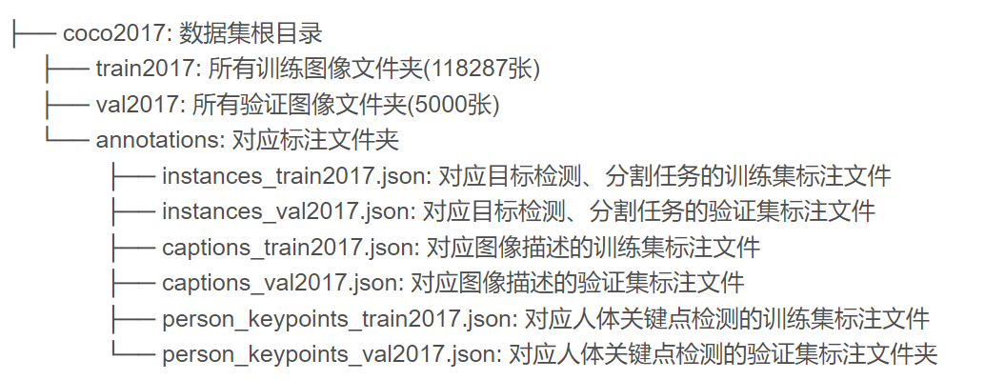

**coco数据集**

1. **测试方法**

## 测试过程

使用命令行测试：

python detect.py --weights yolov7.pt --source D:/yolov7_imgs/ （检测图像路径）--view-img --classes 0

其中需要修改检测图像路径，运行detect.py文件即可得到测试结果（带有矩形框的人）。

## 测试结果可视化

测试图像：

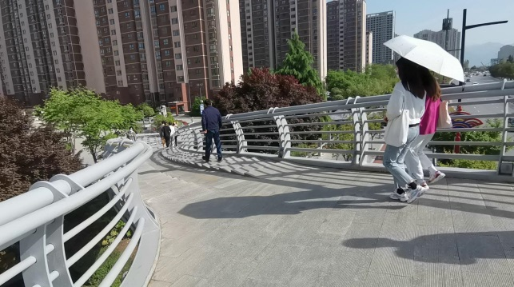

测试结果：

